**ASP.NET Core Enterprise Applications**

**[Setup da arquitetura base](https://desenvolvedor.io/curso-online-asp-net-core-enterprise-applications/aula/97f48287-56a4-4c78-90ef-869c004ef325" \l "status)**

* Criar blank solution
* Criar pastas necessárias para a aplicação
* Criar a aplicação web mvc da psata web
* Criar APIs na pasta servisse
* Criar class library na pasta building blocks/core

**[Configuração do Identity](https://desenvolvedor.io/curso-online-asp-net-core-enterprise-applications/aula/01e1d3f4-2f36-4ab8-b8f7-6a7fad2c35bf" \l "status)**

* Escrever as referências no csproj da API. Para abrir basta clicar duas vezes em cima do projeto da API
* Verificar se a versão dos pacotes são compatíveis com a versão do framework
* Uma vez salvo o arquivo, as dependências já serão instaladas.

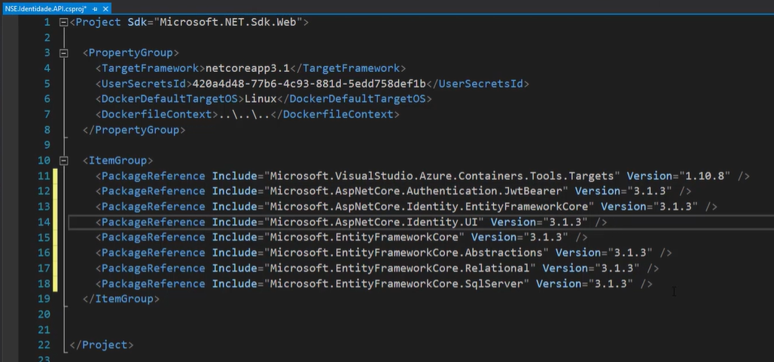

* Para continuar com a configuração, deve-se criar uma pasta Data que é onde ficará o contexto que fará o acesso ao identity
* Criar a pasta Configuration, que fará a abstração de todas as configurações para que a classe startup fique mais limpa. Criar um extension métods para cada tipo de responsabilidade.
* Criar a pasta Extensions, onde serão escritas quaisquer classes que venham a estender o comportamento da API
* Criar a pasta Models, onde ficarão os modelos que representam os dados.
* Criar o ApplicationDbContext dentro de Data

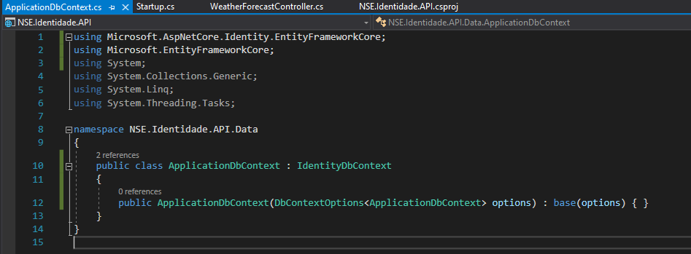

* Mapear esse contexto no startup

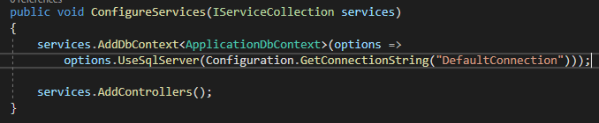

* Configurar a connection string no appsettings.json

"connectionStrings": {

"DefaultConnection": "Server=(localdb)\\mssqllocaldb;Database=NerdStoreEnterpriseDB;Trusted_Connection=True;MutipleActiveResultSets=true"

},

* Adicionar suporte ao identity no configurationsServices

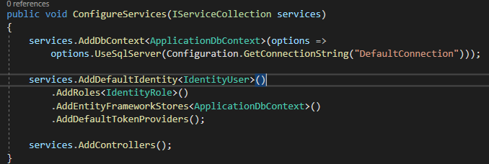

* Colocar o useAuthentication no Configure

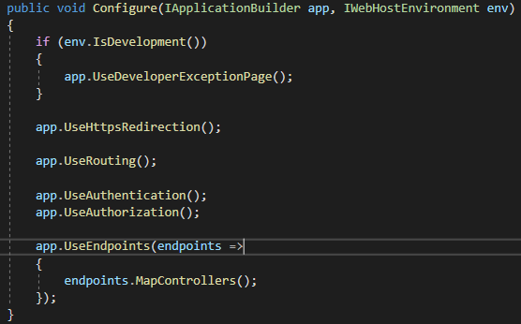

* Para que seja possível realizar a criação de uma migration, deve-se instalar o pacote Tools. Lembrar de Escolher o Default Project na hora de instalar.
  + Install-Package Microsoft.EntityFrameworkCore.Tools
* Realizar a migration
  + Add-migration Initial. Lembrar de referenciar o API como start up Project para que seja possível realizar a migration.
  + Update-datebase
* Adicionar ao SQL Server Object Explorer

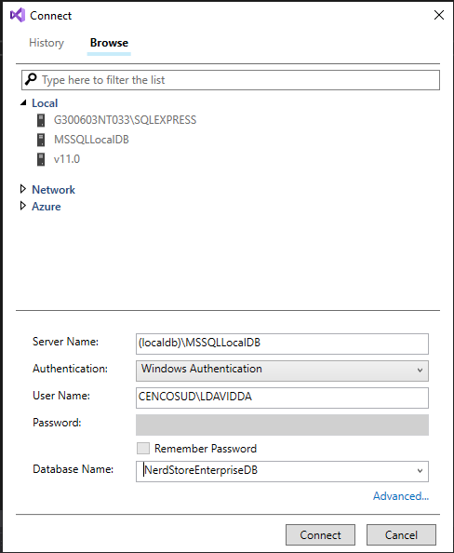

* **[Registro e login de usuário](https://desenvolvedor.io/curso-online-asp-net-core-enterprise-applications/aula/e37f2f62-d0c8-4328-b868-b666cbf3e35c" \l "status)**
* Na pasta Models, criar uma classe chamada UserViewModels, no plural, pois será utilizado mais de uma model dentro do arquivo.
  + Criar da UserViewModel deve-se criar as classes UsuarioRegistrar e UsuarioLogin

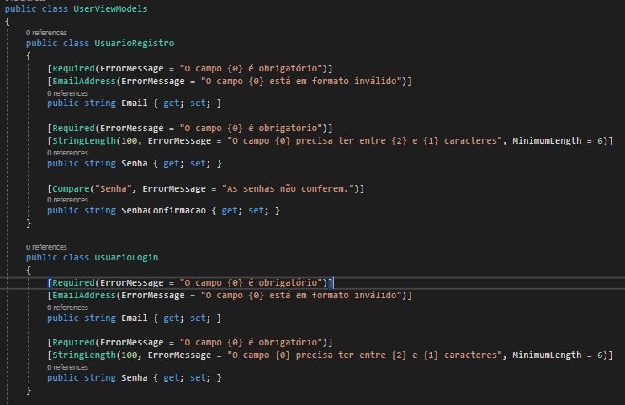

* Criar a controller principal AuthController
  + Herdar de controller
  + Injetar por dependências o SignInManager e o UserManager
  + Inicializar pelo construtor a injeção de dependências dos dois
  + Definir a rota

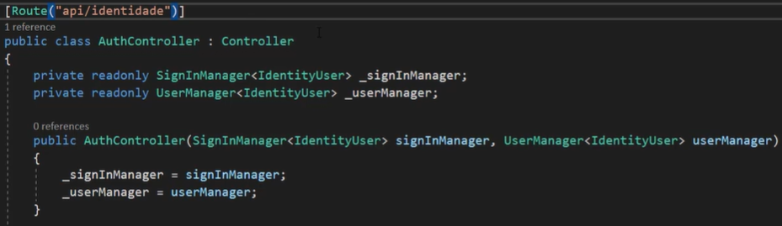

* Criar o método registrar e método login, cada um utilizando as devidas viewmodels
* No método registrar
  + Deve-se criar uma instância de identity user
  + Atribuir a variável result a criação do usuário
  + Realizar o login caso a criação proceda corretamente. A segunda variável do SignInAsync define se o usuário será lembrado ou não.
  + Definir o verbo e a rota

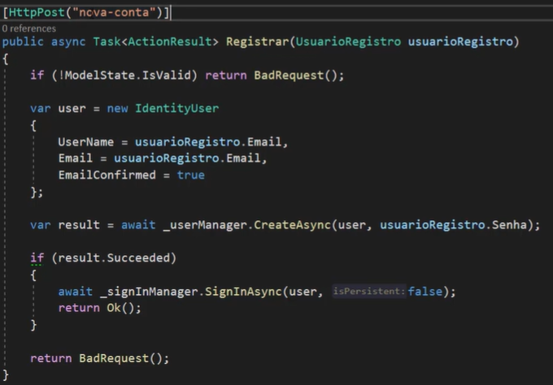

* Criar a mesma estrutura para o método login, porém utilizando a instância do sign in manager.

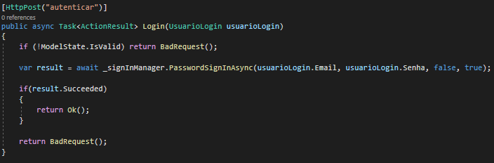

* [Documentação da API e testes](https://desenvolvedor.io/curso-online-asp-net-core-enterprise-applications/aula/7775b008-d049-463f-87f0-0edaae1b48cf" \l "status)
* [Configurando o JWT na API](https://desenvolvedor.io/curso-online-asp-net-core-enterprise-applications/aula/5e10f0e5-9b6b-41cd-bff0-e502600aff0d" \l "status)
* [Emitindo JWT pela controller](https://desenvolvedor.io/curso-online-asp-net-core-enterprise-applications/aula/6729efaf-9c6b-4c2d-b250-71200f428b2c" \l "status)
* [Response customizado (19:00)](https://desenvolvedor.io/curso-online-asp-net-core-enterprise-applications/aula/be67d97c-fcd0-4000-9f0c-4512c6b8bd1f" \l "status)
* [Customizando as mensagens do Identity (4:00)](https://desenvolvedor.io/curso-online-asp-net-core-enterprise-applications/aula/2ae4634b-0530-412a-be4e-bbb5816fdeba" \l "status)
* [Refatoração e melhorias (20:00)](https://desenvolvedor.io/curso-online-asp-net-core-enterprise-applications/aula/873b64b3-d32b-4f38-86ad-9d89afd9e996" \l "status)

**Aplicação Web**



[Introdução (5:00)](https://desenvolvedor.io/curso-online-asp-net-core-enterprise-applications/aula/dcd2d744-e748-4988-b650-dfb6aa7633bf" \l "status)



[MVC ou Razor Pages? (9:00)](https://desenvolvedor.io/curso-online-asp-net-core-enterprise-applications/aula/31d31367-ff44-4fd5-99e5-14df40becc9d" \l "status)



[Configurando a autenticação (10:00)](https://desenvolvedor.io/curso-online-asp-net-core-enterprise-applications/aula/0466959a-28ae-4b70-8d11-a22e2882b66c" \l "status)



[Models, Views e Controllers de login (14:00)](https://desenvolvedor.io/curso-online-asp-net-core-enterprise-applications/aula/0b4ec401-98ad-4cd9-bd4d-f3965ca99200" \l "status)



[Consumindo uma API via HttpService (22:00)](https://desenvolvedor.io/curso-online-asp-net-core-enterprise-applications/aula/b8070bb7-5b71-4807-9031-439794d20382" \l "status)



[Padronizando os objetos de retorno (9:00)](https://desenvolvedor.io/curso-online-asp-net-core-enterprise-applications/aula/ad363d38-2ed5-4c57-9b3f-eea552734ecc" \l "status)



[Gerando o cookie através do JWT (12:00)](https://desenvolvedor.io/curso-online-asp-net-core-enterprise-applications/aula/f395f839-9bab-4d8a-8ecb-813a7af221b3" \l "status)



[Obtendo dados de usuário do cookie (9:00)](https://desenvolvedor.io/curso-online-asp-net-core-enterprise-applications/aula/1f59ac81-c6e4-41f0-a146-2dc940eafcfa" \l "status)



[Tratamento de erros do response (18:00)](https://desenvolvedor.io/curso-online-asp-net-core-enterprise-applications/aula/f6a8824c-ec9b-4385-b120-a85c7365d7c7" \l "status)



[Exibindo os erros para o usuário (8:00)](https://desenvolvedor.io/curso-online-asp-net-core-enterprise-applications/aula/cc3e8338-080d-4933-9329-4f7e620296de" \l "status)



[Tratamento de erros do servidor - pt I (16:00)](https://desenvolvedor.io/curso-online-asp-net-core-enterprise-applications/aula/d572a1cd-d421-4fa9-bf75-a27076b63875" \l "status)



[Tratamento de erros do servidor - pt II (13:00)](https://desenvolvedor.io/curso-online-asp-net-core-enterprise-applications/aula/820b2ed4-8b22-43ca-acd5-ce3778c3533b" \l "status)



[Boas práticas com HttpServices - pt I (8:00)](https://desenvolvedor.io/curso-online-asp-net-core-enterprise-applications/aula/8926b7b2-9bde-44ca-b9e8-b32045d53aef" \l "status)



[Boas práticas com HttpServices - pt II (16:00)](https://desenvolvedor.io/curso-online-asp-net-core-enterprise-applications/aula/e4e812bd-e8c0-4a18-8e80-80fb86900c37" \l "status)

**Comunicação com API's**



[Introdução (5:00)](https://desenvolvedor.io/curso-online-asp-net-core-enterprise-applications/aula/2dc0fa18-ec90-496b-bea0-1b254ce22ef9" \l "status)



[Layout do e-commerce (8:00)](https://desenvolvedor.io/curso-online-asp-net-core-enterprise-applications/aula/7d78c1a0-73e4-4156-8492-595bf8167411" \l "status)



[Arquitetura API Catalogo (8:00)](https://desenvolvedor.io/curso-online-asp-net-core-enterprise-applications/aula/981bdc78-3d84-440b-80bf-bda280ae3a18" \l "status)



[Modelagem API Catalogo (11:00)](https://desenvolvedor.io/curso-online-asp-net-core-enterprise-applications/aula/7e5715d6-e0b2-43b4-b95c-2248b6209c22" \l "status)



[Acesso a dados API Catalogo (16:00)](https://desenvolvedor.io/curso-online-asp-net-core-enterprise-applications/aula/eec704e7-6648-4526-9b23-7b7d3b495459" \l "status)



[Comportamentos básicos API Catalogo (10:00)](https://desenvolvedor.io/curso-online-asp-net-core-enterprise-applications/aula/d02c330a-c30d-41cd-8d0b-e12b4dacc1d4" \l "status)



[Validação de JWT na API Catalogo (17:00)](https://desenvolvedor.io/curso-online-asp-net-core-enterprise-applications/aula/28e92502-4f85-4349-a115-372bb538b3a9" \l "status)



[Validação de acesso baseado em claims (17:00)](https://desenvolvedor.io/curso-online-asp-net-core-enterprise-applications/aula/a8fce57e-b606-45bb-ba6a-55e06ae432dc" \l "status)



[Catalogo HttpService (15:00)](https://desenvolvedor.io/curso-online-asp-net-core-enterprise-applications/aula/a4e0c1d7-6681-402b-ac32-190d8f09ede7" \l "status)



[Entendendo os DelegatingHandlers (15:00)](https://desenvolvedor.io/curso-online-asp-net-core-enterprise-applications/aula/39b9c6ca-1e31-41af-9ab5-21a5c52a037b" \l "status)



[Utilizando Refit para o consumo de API's (24:00)](https://desenvolvedor.io/curso-online-asp-net-core-enterprise-applications/aula/0423b29c-7e76-4aad-9447-45570a79a4ae" \l "status)



[Retry Pattern com Polly (17:00)](https://desenvolvedor.io/curso-online-asp-net-core-enterprise-applications/aula/263660f6-f13f-49e5-8b67-242a16b3235d" \l "status)



[Circuit Breaker com Polly (20:00)](https://desenvolvedor.io/curso-online-asp-net-core-enterprise-applications/aula/054028ff-34b4-4c5b-b77c-a85ec8246147" \l "status)



[Melhorias na WebApp (12:00)](https://desenvolvedor.io/curso-online-asp-net-core-enterprise-applications/aula/c6391ea2-2a6d-4ae8-a30a-2759f7cefadd" \l "status)

**Modelagem da API de Clientes**



[Introdução (6:00)](https://desenvolvedor.io/curso-online-asp-net-core-enterprise-applications/aula/890c449a-8a10-4c32-b120-05576cadb32e" \l "status)



[O papel do cliente no negócio (10:00)](https://desenvolvedor.io/curso-online-asp-net-core-enterprise-applications/aula/e5557b6e-8f10-4664-9db2-4966e0194ec4" \l "status)



[Definindo as entidades (6:00)](https://desenvolvedor.io/curso-online-asp-net-core-enterprise-applications/aula/7676c38a-f23c-4d6a-b6fe-3fabff584eb1" \l "status)



[Objetos de valor e validações (12:00)](https://desenvolvedor.io/curso-online-asp-net-core-enterprise-applications/aula/73921ea8-9087-445a-9df5-a38ec5fb6851" \l "status)



[Mapeamento das tabelas (8:00)](https://desenvolvedor.io/curso-online-asp-net-core-enterprise-applications/aula/a7887abb-d686-437a-af4a-d018aa9286bc" \l "status)



[Command e Command Handler (12:00)](https://desenvolvedor.io/curso-online-asp-net-core-enterprise-applications/aula/4e7c0c55-56b3-4ada-be9d-ac3e5e23c75d" \l "status)



[MediatR e Command Handler (16:00)](https://desenvolvedor.io/curso-online-asp-net-core-enterprise-applications/aula/14c104ed-4773-4788-95f8-02f930dc4779" \l "status)



[Persistência via Command Handler (9:00)](https://desenvolvedor.io/curso-online-asp-net-core-enterprise-applications/aula/e7a1adce-9dfe-4a9b-be27-71926cde3e93" \l "status)



[Validação de comandos (6:00)](https://desenvolvedor.io/curso-online-asp-net-core-enterprise-applications/aula/c7547374-721e-4b8c-a0d5-fff93c295f93" \l "status)



[Trabalhando com eventos (17:00)](https://desenvolvedor.io/curso-online-asp-net-core-enterprise-applications/aula/5ab6e972-a0b1-4fb6-bb42-6de2e0de7471" \l "status)



[Execução do processo de cadastro (22:00)](https://desenvolvedor.io/curso-online-asp-net-core-enterprise-applications/aula/e6d03bc8-2920-46e4-9e32-85b038a0bb23" \l "status)



[Registro do cliente via WebApp (15:00)](https://desenvolvedor.io/curso-online-asp-net-core-enterprise-applications/aula/a2c792b3-acea-4efe-acc9-2e03cb9890ba" \l "status)

**Comunicação entre API's com RabbitMQ**



[Introdução (3:00)](https://desenvolvedor.io/curso-online-asp-net-core-enterprise-applications/aula/49b94e22-0498-4fbc-b734-27f3809c63a0" \l "status)



[Setup do RabbitMQ (8:00)](https://desenvolvedor.io/curso-online-asp-net-core-enterprise-applications/aula/944b1a42-1914-458f-8d37-53a54ac4d7be" \l "status)



[O básico que você precisa saber sobre RabbitMQ (11:00)](https://desenvolvedor.io/curso-online-asp-net-core-enterprise-applications/aula/4fc7a36b-f047-4756-aa57-965941b69d0b" \l "status)



[Request Response Pattern (11:00)](https://desenvolvedor.io/curso-online-asp-net-core-enterprise-applications/aula/aeff2968-b8bd-438f-be84-4009f894ebec" \l "status)



[Implementando o Request (7:00)](https://desenvolvedor.io/curso-online-asp-net-core-enterprise-applications/aula/92d961a5-c12d-4021-a92b-b96398034a4f" \l "status)



[Implementando o Response (15:00)](https://desenvolvedor.io/curso-online-asp-net-core-enterprise-applications/aula/3052bcc3-7fd0-4887-85f2-de658f46b9b9" \l "status)



[Executando a integração (10:00)](https://desenvolvedor.io/curso-online-asp-net-core-enterprise-applications/aula/6032f762-ff29-4794-b50d-25aaa4a78b6e" \l "status)



[Customizacao do EventBus - pt I (15:00)](https://desenvolvedor.io/curso-online-asp-net-core-enterprise-applications/aula/7aa49b6a-b993-4cab-9f72-257433103116" \l "status)



[Customizacao do EventBus - pt II (15:00)](https://desenvolvedor.io/curso-online-asp-net-core-enterprise-applications/aula/5b49656c-cb51-4965-b769-f705ee873581" \l "status)



[Customizacao do EventBus - pt III (10:00)](https://desenvolvedor.io/curso-online-asp-net-core-enterprise-applications/aula/1218ab35-fb58-4eb0-96f2-cf88e9d54f24" \l "status)



[Validando cenários e recuperação de falhas (13:00)](https://desenvolvedor.io/curso-online-asp-net-core-enterprise-applications/aula/e5bee0f3-2245-4039-83e1-4bdd416742a1" \l "status)



[Melhorando a resiliência da aplicação (18:00)](https://desenvolvedor.io/curso-online-asp-net-core-enterprise-applications/aula/1268c2d3-a763-4457-bcf3-aa4b14867e80" \l "status)

**API de Carrinho**



[Introdução (10:00)](https://desenvolvedor.io/curso-online-asp-net-core-enterprise-applications/aula/951c1656-3d25-4bde-9ac8-87427c3614e2" \l "status)



[Decisões de arquitetura (22:00)](https://desenvolvedor.io/curso-online-asp-net-core-enterprise-applications/aula/be4d23bd-788e-4821-8d87-01703c9f77a3" \l "status)



[Estrutura de dados da API (12:00)](https://desenvolvedor.io/curso-online-asp-net-core-enterprise-applications/aula/318cc4d7-f907-4142-ba48-ee9f931a14ca" \l "status)



[Reconhecimento do usuário (8:00)](https://desenvolvedor.io/curso-online-asp-net-core-enterprise-applications/aula/0b324447-5bb8-46d1-a0fb-a8c546949bc0" \l "status)



[Comportamentos de negocio da API - pt I (20:00)](https://desenvolvedor.io/curso-online-asp-net-core-enterprise-applications/aula/87a225d0-eba7-4c66-9889-540abbc1b913" \l "status)



[Comportamentos de negocio da API - pt II (14:00)](https://desenvolvedor.io/curso-online-asp-net-core-enterprise-applications/aula/bff6fd8d-682d-4fcf-bfc4-154751c6f27e" \l "status)



[Comportamentos de negocio da API - pt III (11:00)](https://desenvolvedor.io/curso-online-asp-net-core-enterprise-applications/aula/a5f74294-5cbc-49ca-aa86-0d1f7dd032c1" \l "status)



[Implementando o carrinho no front-end - pt I (10:00)](https://desenvolvedor.io/curso-online-asp-net-core-enterprise-applications/aula/fd4573a3-9abd-4bb9-aec9-9400c11d400c" \l "status)



[Implementando o carrinho no front-end - pt II (27:00)](https://desenvolvedor.io/curso-online-asp-net-core-enterprise-applications/aula/5ad7113a-19cb-4b8c-84ce-3a96d9c9f516" \l "status)



[Implementando o carrinho no front-end - pt III (15:00)](https://desenvolvedor.io/curso-online-asp-net-core-enterprise-applications/aula/619257f2-9a27-4be0-9949-c897a9fefab7" \l "status)

**Processo de Pedidos**



[Introdução (10:00)](https://desenvolvedor.io/curso-online-asp-net-core-enterprise-applications/aula/33938515-e644-474b-bbfd-6162e786ea04" \l "status)



[Implementando o BFF de Compras (16:00)](https://desenvolvedor.io/curso-online-asp-net-core-enterprise-applications/aula/1d74d8d1-68ca-4309-b611-e3cb0e4c19f0" \l "status)



[Consumindo serviços pelo BFF - pt I (13:00)](https://desenvolvedor.io/curso-online-asp-net-core-enterprise-applications/aula/8ab76482-6ae8-45e8-9f03-1b70cb521bd2" \l "status)



[Consumindo serviços pelo BFF - pt II (15:00)](https://desenvolvedor.io/curso-online-asp-net-core-enterprise-applications/aula/687b641f-f959-4650-8548-bc1b2425f346" \l "status)



[Conectando o BFF na WebApp (13:30)](https://desenvolvedor.io/curso-online-asp-net-core-enterprise-applications/aula/2b8161c3-485c-4e6e-8c8e-be4b2ee615bc" \l "status)



[Definindo a arquitetura da API de Pedidos (10:00)](https://desenvolvedor.io/curso-online-asp-net-core-enterprise-applications/aula/ce80df5e-31e5-41ee-b7f9-6745668997f2" \l "status)



[Modelagem da entidade voucher e criação da tabela (10:00)](https://desenvolvedor.io/curso-online-asp-net-core-enterprise-applications/aula/3ee6e192-6902-4293-9a24-be0a2388dd57" \l "status)



[Application Query Stack e Specification Pattern (19:00)](https://desenvolvedor.io/curso-online-asp-net-core-enterprise-applications/aula/96725adc-40e1-4bc8-9064-59e7a4774322" \l "status)



[Aplicando o voucher via BFF Compras (12:00)](https://desenvolvedor.io/curso-online-asp-net-core-enterprise-applications/aula/b39395c8-5cbc-4bf0-b000-f5f53f9ae10f" \l "status)



[Aplicando o voucher na API de Carrinho (12:00)](https://desenvolvedor.io/curso-online-asp-net-core-enterprise-applications/aula/84d67e5a-73d4-4e41-9e9a-135c71b70f5e" \l "status)



[Aplicando o voucher na WebApp (17:00)](https://desenvolvedor.io/curso-online-asp-net-core-enterprise-applications/aula/9f50340a-4f3b-498a-9230-1724faddb040" \l "status)



[Modelagem do pedido no domínio (11:00)](https://desenvolvedor.io/curso-online-asp-net-core-enterprise-applications/aula/aa038c5d-d739-462f-ad2c-0be6262b8a3e" \l "status)



[Camada de infraestrutura de pedido (12:00)](https://desenvolvedor.io/curso-online-asp-net-core-enterprise-applications/aula/b2e6a721-db5c-4351-bd56-74bd4584f656" \l "status)



[Camada de application de pedido - pt I (14:00)](https://desenvolvedor.io/curso-online-asp-net-core-enterprise-applications/aula/04c9aba4-d44a-4d2d-83e1-7d51bba31f22" \l "status)



[Camada de application de pedido - pt II (17:00)](https://desenvolvedor.io/curso-online-asp-net-core-enterprise-applications/aula/739a97e3-70f1-4605-9ec8-bfc9c4c01999" \l "status)



[Utilizando o Dapper na Query Stack - pt I (15:00)](https://desenvolvedor.io/curso-online-asp-net-core-enterprise-applications/aula/aa2bc63d-5aba-4410-a97f-66f2dc493b7f" \l "status)



[Utilizando o Dapper na Query Stack - pt II (6:00)](https://desenvolvedor.io/curso-online-asp-net-core-enterprise-applications/aula/b94b764c-5a9b-4e9c-ba85-fd9ab6825046" \l "status)



[Manipulando o carrinho via RabbitMQ (18:00)](https://desenvolvedor.io/curso-online-asp-net-core-enterprise-applications/aula/de59df8f-823e-49e3-a71f-8a277339a612" \l "status)



[Finalizando a API de Pedido (6:00)](https://desenvolvedor.io/curso-online-asp-net-core-enterprise-applications/aula/d181e3e3-f1c5-428e-ab46-881ffe65d528" \l "status)



[Cadastro e consulta de endereço do cliente (15:00)](https://desenvolvedor.io/curso-online-asp-net-core-enterprise-applications/aula/56ae6bd1-7013-4b56-992f-5e8fee0dd80d" \l "status)



[Configurações em validações no BFF de Compras (20:00)](https://desenvolvedor.io/curso-online-asp-net-core-enterprise-applications/aula/11cafadb-b79e-46e1-aced-1d319554aa1c" \l "status)



[Tratamento de erros na finalização do pedido (13:00)](https://desenvolvedor.io/curso-online-asp-net-core-enterprise-applications/aula/75e3be98-0a0d-4095-9ca6-6eb660537a15" \l "status)

**API de Pagamentos**



[Introdução (7:00)](https://desenvolvedor.io/curso-online-asp-net-core-enterprise-applications/aula/03115b83-6ccf-4469-8fa2-1a5ac03510a2" \l "status)



[Como receber pagamentos online (8:00)](https://desenvolvedor.io/curso-online-asp-net-core-enterprise-applications/aula/712f1c4f-9336-432a-990a-d9590293872e" \l "status)



[Entendendo o Gateway de pagamento (12:00)](https://desenvolvedor.io/curso-online-asp-net-core-enterprise-applications/aula/900f258a-4c79-4c03-aeb8-27977aef7f95" \l "status)



[Solicitando processamento de pagamento (9:00)](https://desenvolvedor.io/curso-online-asp-net-core-enterprise-applications/aula/9de482a0-ffb4-4fcc-867e-68ec6979e6ae" \l "status)



[Modelagem das classes de pagamento (8:00)](https://desenvolvedor.io/curso-online-asp-net-core-enterprise-applications/aula/b62bb8e2-08b7-4949-875a-ab2e0b1232c7" \l "status)



[Facade com o gateway de pagamento (9:00)](https://desenvolvedor.io/curso-online-asp-net-core-enterprise-applications/aula/a73c2c40-5b9d-493d-876c-960edaa30452" \l "status)



[Background service de pagamento (16:00)](https://desenvolvedor.io/curso-online-asp-net-core-enterprise-applications/aula/05bb9ad3-0c27-4d1a-987a-9537b63c7d46" \l "status)



[Testando a aplicação (6:00)](https://desenvolvedor.io/curso-online-asp-net-core-enterprise-applications/aula/8947a46a-b2c8-410e-a7c8-7cef1af3d82a" \l "status)



[Fluxo de captura e cancelamento (8:00)](https://desenvolvedor.io/curso-online-asp-net-core-enterprise-applications/aula/3676320d-025e-49e5-8cdc-8ae754ccfadd" \l "status)



[Rodando tarefas agendadas de forma nativa (11:00)](https://desenvolvedor.io/curso-online-asp-net-core-enterprise-applications/aula/9778e3b9-6cf3-43e7-a59d-a4e39165ba91" \l "status)



[Obtendo pedidos autorizados via Dapper (7:00)](https://desenvolvedor.io/curso-online-asp-net-core-enterprise-applications/aula/f0a2d98f-0386-4cd4-a282-ce6c5deaa2f5" \l "status)



[Baixando o pedido do estoque (11:00)](https://desenvolvedor.io/curso-online-asp-net-core-enterprise-applications/aula/f510ab83-f578-4f70-8ab6-81a5192a1edc" \l "status)



[Captura e cancelamento de pagamentos (15:00)](https://desenvolvedor.io/curso-online-asp-net-core-enterprise-applications/aula/0df833cd-f725-4f7f-a0e8-946307c90299" \l "status)



[Explorando os cenários na aplicação (11:00)](https://desenvolvedor.io/curso-online-asp-net-core-enterprise-applications/aula/39e3da11-1a89-410d-a227-d979f7d9b4ac" \l "status)

**Melhorias e Novas Tecnologias**



[Introdução (2:00)](https://desenvolvedor.io/curso-online-asp-net-core-enterprise-applications/aula/1b084275-55c4-4ddb-af48-384fa0bc43a6" \l "status)



[Paginação na API de Catálogo (17:00)](https://desenvolvedor.io/curso-online-asp-net-core-enterprise-applications/aula/3c8c6e4d-8f28-4e3d-88fe-7137ea82eccb" \l "status)



[Paginação no MVC (15:00)](https://desenvolvedor.io/curso-online-asp-net-core-enterprise-applications/aula/8d496eba-0faa-444f-8259-314fe0473d76" \l "status)



[ViewComponent de paginação (10:00)](https://desenvolvedor.io/curso-online-asp-net-core-enterprise-applications/aula/544c63cc-b011-4b75-a28f-285f9f956829" \l "status)



[Dica de pesquisa avançada (7:00)](https://desenvolvedor.io/curso-online-asp-net-core-enterprise-applications/aula/00343a33-c5ae-447a-ac72-72614cca03b2" \l "status)



[Identity Server - Você precisa dele? (9:00)](https://desenvolvedor.io/curso-online-asp-net-core-enterprise-applications/aula/73febc5f-5eb2-4f4e-b6fb-fdaaba0a66ca" \l "status)



[Criptografia simétrica é inseguro (12:00)](https://desenvolvedor.io/curso-online-asp-net-core-enterprise-applications/aula/8927db39-0331-4048-b12e-dc3e56dfdeef" \l "status)



[JWK e JWKS na API de identidade (19:00)](https://desenvolvedor.io/curso-online-asp-net-core-enterprise-applications/aula/74141a11-5f6a-4593-bd9c-bb0a4c249654" \l "status)



[Implementando o JWK nas demais API's (14:00)](https://desenvolvedor.io/curso-online-asp-net-core-enterprise-applications/aula/3a14bc7b-2c20-430f-ae43-832ae963f67b" \l "status)



[Refresh Token na API de Identidade (20:00)](https://desenvolvedor.io/curso-online-asp-net-core-enterprise-applications/aula/6f673d04-c4fc-416e-bf4e-ca6672d4fba2" \l "status)



[Refresh Token na App MVC (23:00)](https://desenvolvedor.io/curso-online-asp-net-core-enterprise-applications/aula/4482cbfc-9e55-450c-8c21-7dc93bd96bdb" \l "status)



[gRPC - O futuro da comunicação? (20:00)](https://desenvolvedor.io/curso-online-asp-net-core-enterprise-applications/aula/7d839bc0-afc4-410b-bb05-e89b4487155e" \l "status)



[Implementando um gRPC Server - pt I (14:00)](https://desenvolvedor.io/curso-online-asp-net-core-enterprise-applications/aula/4a43731a-9210-4b37-95ee-10e1f26e1fbc" \l "status)



[Implementando um gRPC Server - pt II (10:00)](https://desenvolvedor.io/curso-online-asp-net-core-enterprise-applications/aula/34333965-cf44-4bd1-aa05-6e43ff049508" \l "status)



[Implementando um gRPC Client (22:00)](https://desenvolvedor.io/curso-online-asp-net-core-enterprise-applications/aula/9b446ce6-8b5a-4429-b375-68b706985c72" \l "status)



[Testando a chamada client/server com gRPC (10:00)](https://desenvolvedor.io/curso-online-asp-net-core-enterprise-applications/aula/cccbfa3b-c80d-4561-b2e3-1079aa53223d" \l "status)



[Tratando erros do gRPC no client (6:00)](https://desenvolvedor.io/curso-online-asp-net-core-enterprise-applications/aula/2f13bd25-29ba-4ec5-a0f6-c475dd2de3fc" \l "status)

**Deploy e Docker**



[Introdução (3:00)](https://desenvolvedor.io/curso-online-asp-net-core-enterprise-applications/aula/4e36b4ab-b819-4ecb-b4c9-80f3e0e69ea5" \l "status)



[Visão geral do Docker (11:00)](https://desenvolvedor.io/curso-online-asp-net-core-enterprise-applications/aula/c1228bb9-eee0-4937-bad2-5e9746257b8e" \l "status)



[Docker Images (12:00)](https://desenvolvedor.io/curso-online-asp-net-core-enterprise-applications/aula/094939d2-f455-4c43-a235-eba6ea1b5361" \l "status)



[Docker Containers (15:00)](https://desenvolvedor.io/curso-online-asp-net-core-enterprise-applications/aula/794f0266-1ed2-4cc0-b785-774462d038d4" \l "status)



[Conhecimentos necessários (10:00)](https://desenvolvedor.io/curso-online-asp-net-core-enterprise-applications/aula/cafcfd78-e326-4a1f-9de5-17579a25744c" \l "status)



[Conhecendo o Dockerfile (17:00)](https://desenvolvedor.io/curso-online-asp-net-core-enterprise-applications/aula/6f890e78-4b71-4428-a9be-44a8e7795d85" \l "status)



[Limitações do Dockerfile (12:00)](https://desenvolvedor.io/curso-online-asp-net-core-enterprise-applications/aula/202a51e6-a387-4c53-9188-7fccac81c36c" \l "status)



[Implementando o Docker-Compose (21:00)](https://desenvolvedor.io/curso-online-asp-net-core-enterprise-applications/aula/49f45070-154c-46f2-8202-8435bd2a1b24" \l "status)



[Comunicação entre containers (20:00)](https://desenvolvedor.io/curso-online-asp-net-core-enterprise-applications/aula/e5ee401b-1fd3-495a-aed4-b460ce199dac" \l "status)



[Acessando a base local via docker (16:00)](https://desenvolvedor.io/curso-online-asp-net-core-enterprise-applications/aula/c36ce46f-9a48-4c7a-a5ed-8f8b9e07d89b" \l "status)



[Rodando SQL Server via Docker (21:00)](https://desenvolvedor.io/curso-online-asp-net-core-enterprise-applications/aula/0baefa7c-0802-48dd-a5e6-0cc684732d5f" \l "status)



[Executando a aplicação completa em containers (25:00)](https://desenvolvedor.io/curso-online-asp-net-core-enterprise-applications/aula/f11a0a4b-bd30-4a67-884b-8e1421c0fa2c" \l "status)



[Implementando o NGINX - pt I (23:00)](https://desenvolvedor.io/curso-online-asp-net-core-enterprise-applications/aula/1499bc50-f4a0-439c-b7ae-118926c9be9c" \l "status)



[Implementando o NGINX - pt II (17:00)](https://desenvolvedor.io/curso-online-asp-net-core-enterprise-applications/aula/b9ce541a-41d0-4a57-9bc8-f38bc9dabaae" \l "status)



[Implementando SSL no NGINX (18:00)](https://desenvolvedor.io/curso-online-asp-net-core-enterprise-applications/aula/c150ccb6-8d19-4ad8-ba96-38bedfaa5187" \l "status)



[Comunicação interna via SSL (27:00)](https://desenvolvedor.io/curso-online-asp-net-core-enterprise-applications/aula/6d7e872b-a2a5-4385-ba4e-88a0e489ccce" \l "status)



[Implementando Load Balancing no NGINX (26:00)](https://desenvolvedor.io/curso-online-asp-net-core-enterprise-applications/aula/dc3ef87b-1ca4-4c67-9bb6-88393cee726c" \l "status)

**Encerramento**



[Palavras Finais (7:00)](https://desenvolvedor.io/curso-online-asp-net-core-enterprise-applications/aula/c85b9d58-4a2d-4ed1-ba46-a07ec97c2a10" \l "status)

## Registro e login de usuário